

**ĐỒ ÁN 1**

**Website bán quần áo**

| **<Tên nhóm>** | |
| --- | --- |
| **Thành viên** | Lê Chí Đại |
| **Giảng viên** | Nguyễn Nam Long |

Hồ Chí Minh, 7/2022**Mục lục**

1. Mở đầu 3

2. Giới thiệu 4

2.1. Tổng quan 4

2.2. Hệ thống hiện tại 4

2.3. Hệ thống đề nghị 4

2.4. Công nghệ 4

3. Phân tích yêu cầu khách hàng 5

3.1. Yêu cầu phi chức năng 5

3.2. Yêu cầu chức năng 5

3.2.1. Nhóm người dùng của hệ thống 5

3.2.2. Chức năng người dùng 5

4. Thiết kế hệ thống 6

4.1. Cơ sở dữ liệu 6

4.2. Sơ đồ trang web 6

5. Kết luận 7

6. Phân công công việc 8

# Mở đầu

* Đồ án làm website do J2School tổ chức.
* Cảm ơn thầy Nguyễn Nam Long đã đồng hành cùng các sinh viên, mặc dù đăng kí trễ hơn các bạn tận nữa năm.

# Giới thiệu

## Đưa ra vấn đề

* Buôn bán online được ưa chuộng, nhu cầu về những website bán hàng đặc biệt là quần áo tăng cao.

## Hệ thống hiện tại

* Chỉ có thể mua bán offline
* Phải tốn tiền thuê mặt bằng và người mua phải đến tận cửa hàng.
* Thống kê thủ công dựa trên Excel, Word
* Chỉ có thể tiếp cận với các khách hàng ở gần khu vực của cửa hàng

## Hệ thống đề nghị

* Xây dựng một website cho phép mua hàng trực tuyến
* Tự động thống kê, giúp dễ dàng cho việc quản lý
* Tiếp cận với nhiều khách hàng trong nước hơn
* Tối đa hoá hiệu suất và năng suất của nhân viên

## Công nghệ

<Chỉ rõ version: CSDL, Framework, ngôn ngữ lập trình>

VD:

1. PHP 7.4.19
2. HTML 5
3. CSS
4. JavaScript
5. MySQL 5.7.33

# Phân tích yêu cầu người dùng

## Yêu cầu phi chức năng

* Giao diện bắt mắt, thân thiện người dùng

## Yêu cầu chức năng

### Nhóm người dùng của hệ thống

* **Khách hàng chưa có tài khoản:**
  + Đăng kí
  + Ghi nhớ tài khoản cho lần đăng nhập sau
  + Tìm kiếm bài đăng theo tiêu đề hoặc mô tả
  + Xem tất cả
  + Xem chi tiết sản phẩm
  + Xem các sản phẩm theo thể loại hoặc theo số lượt truy cập
  + Quản lý giỏ hàng (thêm, sửa số lượng, xoá giỏ hàng)
* **Khách hàng có tài khoản:**
  + Đầy đủ chức năng của khách hàng chưa có tài khoản
  + Đăng nhập, đăng xuất
  + Đặt hàng
  + Xem hoá đơn
  + Chỉnh sửa thông tin tài khoản
  + Lưu các sản phẩm
  + Xem các sản phẩm đã lưu
* **Nhân viên (admin):**
  + Đăng nhập, đăng xuất
  + Xem, thêm, sửa các sản phẩm
  + Xem, duyệt và huỷ đơn hàng
  + Chỉnh sửa thông tin tài khoản
* **Quản lý (super admin):**
  + Đầy đủ chức năng của nhân viên
  + Quản lý nhà sản xuất (xem, thêm, sửa)
  + Quản lý nhân viên (xem, thêm, sửa, xoá)

### Phân tích chức năng

* **Đăng nhập như người dùng**

| ***Các tác nhân*** | Khách hàng |
| --- | --- |
| ***Mô tả*** | Đăng nhập |
| ***Kích hoạt*** | Người dùng ấn vào icon  trên thanh menu |
| ***Đầu vào*** | * Email * Mật khẩu |
| ***Trình tự xử lý*** | 1. Chuyển sang form đăng nhập 2. Lấy thông tin từ form, kiểm tra không được để trống: 3. Trống: Thông báo lỗi 4. Kiểm tra tên đăng nhập và mật khẩu có khớp với 1 tài khoản nào không    1. Đúng:       1. Tạo phiên đăng nhập, lưu tên, mã tài khoản, tên ảnh đại diện vào phiên       2. Chuyển hướng tới trang chủ của người dùng    2. Sai: Thông báo lỗi |
| ***Đầu ra*** | * Đúng: Hiển thị trang người dùng và cập nhật ảnh đại diện ở thanh menu * Sai: Thông báo thất bại |
| ***Lưu ý*** | * Kiểm tra ô nhập không được để trống bằng JavaScript |

* **Đăng nhập như admin**

| ***Các tác nhân*** | Nhân viên, Quản lý |
| --- | --- |
| ***Mô tả*** | Đăng nhập |
| ***Kích hoạt*** | Nhập /admin vào đường link ở trang chủ |
| ***Đầu vào*** | * Email * Mật khẩu |
| ***Trình tự xử lý*** | 1. Chuyển sang form đăng nhập 2. Lấy thông tin từ form, kiểm tra không được để trống: 3. Trống: Thông báo lỗi 4. Kiểm tra tên đăng nhập và mật khẩu có khớp với 1 tài khoản nào không    1. Đúng:       1. Tạo phiên đăng nhập, lưu tên, mã tài khoản, cấp độ, tên ảnh đại diện vào phiên       2. Chuyển hướng tới trang chủ của admin    2. Sai: Thông báo lỗi |
| ***Đầu ra*** | * Đúng: Hiển thị trang admin và cập nhật ảnh đại diện ở thanh menu * Sai: Thông báo thất bại |
| ***Lưu ý*** | * Kiểm tra ô nhập không được để trống bằng JavaScript |

* **Thêm sản phẩm vào giỏ hàng**

| ***Các tác nhân*** | Khách hàng chưa đăng nhập và đã đăng nhập |
| --- | --- |
| ***Mô tả*** | Thêm sản phẩm vào giỏ hàng |
| ***Kích hoạt*** | Người dùng ấn vào nút “Thêm vào giỏ hàng” cạnh sản phẩm |
| ***Đầu vào*** | * Mã sản phẩm |
| ***Trình tự xử lý*** | 1. Mở phiên xử lý 2. Kiểm tra mã sản phẩm truyền lên    1. Trống: báo lỗi 3. Kiểm tra trong phiên giỏ hàng đã tồn tại mã sản phẩm này chưa    1. Không:       1. Kết nối CSDL       2. Kiểm tra mã sản phẩm khớp với sản phẩm nào không:          1. Không: thông báo lỗi          2. Có:             1. Truyền thông tin sản phẩm vào phiên giỏ hàng theo mã sản phẩm (tên, ảnh, giá, số lượng để mặc định là 1)    2. Có: tăng số lượng lên 1 trong phiên giỏ hàng theo mã sản phẩm |
| ***Đầu ra*** | * Đúng: Điều hướng quay lại và thông báo thành công * Sai: Thông báo thất bại |
| ***Lưu ý*** |  |

* **Xem giỏ hàng**

| ***Các tác nhân*** | Khách hàng chưa đăng nhập và đã đăng nhập |
| --- | --- |
| ***Mô tả*** | Xem sản phẩm đã được thêm vào giỏ hàng |
| ***Kích hoạt*** | Người dùng ấn vào icon  ở thanh menu |
| ***Đầu vào*** |  |
| ***Trình tự xử lý*** | 1. Mở phiên xử lý 2. Nếu thông tin giỏ hàng từ phiên trống    1. Đúng: hiện thông báo giỏ hàng trống    2. Sai:       1. In ra thông tin của các sản phẩm trong giỏ hàng       2. Trong lúc in ra tính tổng tiền rồi in ra ở cuối |
| ***Đầu ra*** | In ra bảng các sản phẩm đã thêm vào giỏ hàng |
| ***Lưu ý*** |  |

* **Đặt hàng**

| ***Các tác nhân*** | Khách đã đăng nhập |
| --- | --- |
| ***Mô tả*** | Xử lý đặt hàng sau khi đã thêm sản phẩm vào giỏ hàng |
| ***Kích hoạt*** | Người dùng ấn vào nút “Đặt hàng” |
| ***Đầu vào*** | * Tên người nhận * Số điện thoại người nhận * Địa chỉ người nhận * Ghi chú (không bắt buộc) |
| ***Trình tự xử lý*** | 1. Mở phiên 2. Mở kết nối CSDL 3. Lấy thông tin giỏ hàng từ phiên 4. Tính tổng tiền tất cả sản phẩm trong giỏ 5. Lấy mã người dùng từ phiên đăng nhập 6. Thêm hoá đơn (mã người dùng, tên người nhận, sđt người nhận, địa chỉ người nhận, ghi chú, trạng thái - mặc định là 0, tổng tiền) 7. Lấy mã đơn vừa thêm 8. Chạy vòng lặp từng sản phẩm trong giỏ để thêm vào hoá đơn chi tiết (mã hoá đơn, mã sản phẩm, số lượng đã đặt) 9. Xoá giỏ hàng khỏi phiên |
| ***Đầu ra*** | Điều hướng quay lại |
| ***Lưu ý*** |  |

* **Xem tất cả sản phẩm**

| ***Các tác nhân*** | Khách hàng, admin |
| --- | --- |
| ***Mô tả*** | Xem tất cả các sản phẩm |
| ***Kích hoạt*** | Người dùng vào trang chủ |
| ***Đầu vào*** |  |
| ***Trình tự xử lý*** | 1. Mở kết nối CSDL 2. Tính có tổng cộng bao nhiêu sản phẩm 3. Tính toán cần bao nhiêu trang 4. Lấy thông tin các sản phẩm trên 1 trang 5. Dùng vòng lặp đề in các thông tin ra 6. In ra giao diện phân trang |
| ***Đầu ra*** | Hiện thị các sản phẩm ở 1 trang |
| ***Lưu ý*** |  |

# 

# 

* **Tìm kiếm**

| ***Các tác nhân*** | Khách hàng |
| --- | --- |
| ***Mô tả*** | Tìm kiếm ở trang chủ |
| ***Kích hoạt*** | Người dùng gõ và enter ở thanh tìm kiếm |
| ***Đầu vào*** | * Từ khoá cần tìm |
| ***Trình tự xử lý*** | 1. Mở kết nối CSDL 2. Lấy tổng số lượng các sản phẩm thoả từ khoá theo tiêu đề hoặc mô tả của các sản phẩm 3. Tính số trang cần để chứa tất cả các sản phẩm thoả từ khoá 4. Lấy thông tin các sản phẩm thoả từ khoá theo tiêu đề hoặc mô tả của các sản phẩm 5. Dùng vòng lặp in thông tin sản phẩm ra |
| ***Đầu ra*** | In các sản phẩm thoả từ khoá tìm kiếm |
| ***Lưu ý*** | Validate các dấu ngoặc đơn, ngoặc kép |

* **Xem chi tiết sản phẩm**

| ***Các tác nhân*** | Khách hàng, Nhân viên, Quản lý |
| --- | --- |
| ***Mô tả*** | Xem chi tiết sản phẩm |
| ***Kích hoạt*** | Ấn vào 1 sản phẩm nhất định |
| ***Đầu vào*** |  |
| ***Trình tự xử lý*** | 1. Mở kết nối CSDL 2. Lấy mã sản phẩm từ đường link 3. Kiểm tra nếu mã trống:    1. Đúng: thông báo lỗi    2. Sai: kiểm tra có mã sản phẩm trong CSDL không:       1. Không: thông báo lỗi       2. Có:          1. Cập nhật số lượt truy cập lên 1 trong CSDL          2. In các thông tin của sản phẩm |
| ***Đầu ra*** | Xem sản phẩm người dùng nhấp vào |
| ***Lưu ý*** |  |

# 

* **Lưu sản phẩm**

| ***Các tác nhân*** | Khách hàng đã đăng nhập |
| --- | --- |
| ***Mô tả*** | Lưu sản phẩm |
| ***Kích hoạt*** | Xem chi tiết 1 sản phẩm và ấn vào nút “Lưu” |
| ***Đầu vào*** |  |
| ***Trình tự xử lý*** | 1. Kiểm tra nếu người dùng đã đăng nhập rồi:    1. Sai: thông báo lỗi    2. Đúng:       1. Mở kết nối CSDL       2. Kiểm tra có mã sản phẩm từ đường link:          1. Sai: thông báo lỗi          2. Đúng:             1. Thêm sản phẩm đã lưu vào CSDL (mã khách hàng, mã sản phẩm, thời gian)             2. Nếu thêm vào CSDL báo lỗi:   Sai: chuyển hướng về xem sản phẩm chi tiết  Đúng: kiểm tra nếu trong lỗi có từ “duplicate”  Đúng: chuyển hướng về xem sản phẩm chi tiết và kèm lỗi bị trùng  Sai: chuyển hướng về xem sản phẩm chi tiết và kèm lỗi |
| ***Đầu ra*** | Lưu sản phẩm |
| ***Lưu ý*** | Khi có lỗi do trùng sản phẩm thì người dùng sẽ được chuyển hướng về trang xem chi tiết và báo lỗi tại đó |

* **Xem các sản phẩm đã lưu**

| ***Các tác nhân*** | Khách hàng đã đăng nhập |
| --- | --- |
| ***Mô tả*** | Xem các sản phẩm đã lưu |
| ***Kích hoạt*** | * Ấn vào “sản phẩm đã lưu” tại trang thông tin người dùng (trang mà khi nhấp vào avatar) * Ấn vào  khi giỏ hàng trống rồi ấn vào “Xem sản phẩm đã lưu” |
| ***Đầu vào*** |  |
| ***Trình tự xử lý*** | 1. Kết nối CSDL 2. Lấy tất cả thông tin các sản phẩm đã được lưu 3. Dùng vòng lặp in các sản phẩm ra |
| ***Đầu ra*** | Xem các sản phẩm đã lưu |
| ***Lưu ý*** | Khi có lỗi do trùng sản phẩm thì người dùng sẽ được chuyển hướng về trang xem chi tiết và báo lỗi tại đó |

# Thiết kế hệ thống

## Sơ đồ quan hệ thực thể

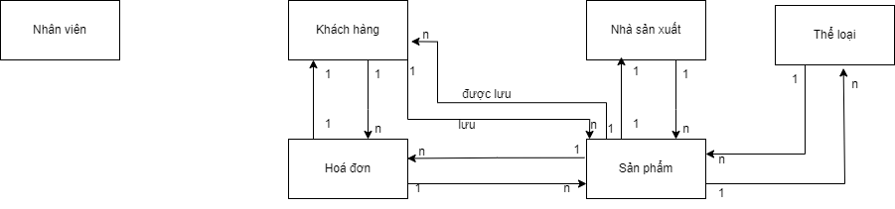Sơ đồ cơ sở dữ liệu

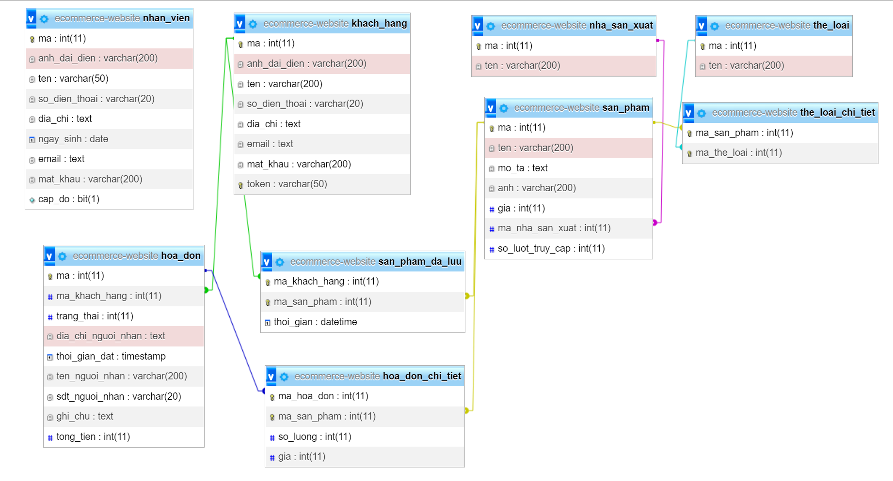

## Sơ đồ trang web

Của khách hàng:

# 

# 

# 

Của nhân viên:

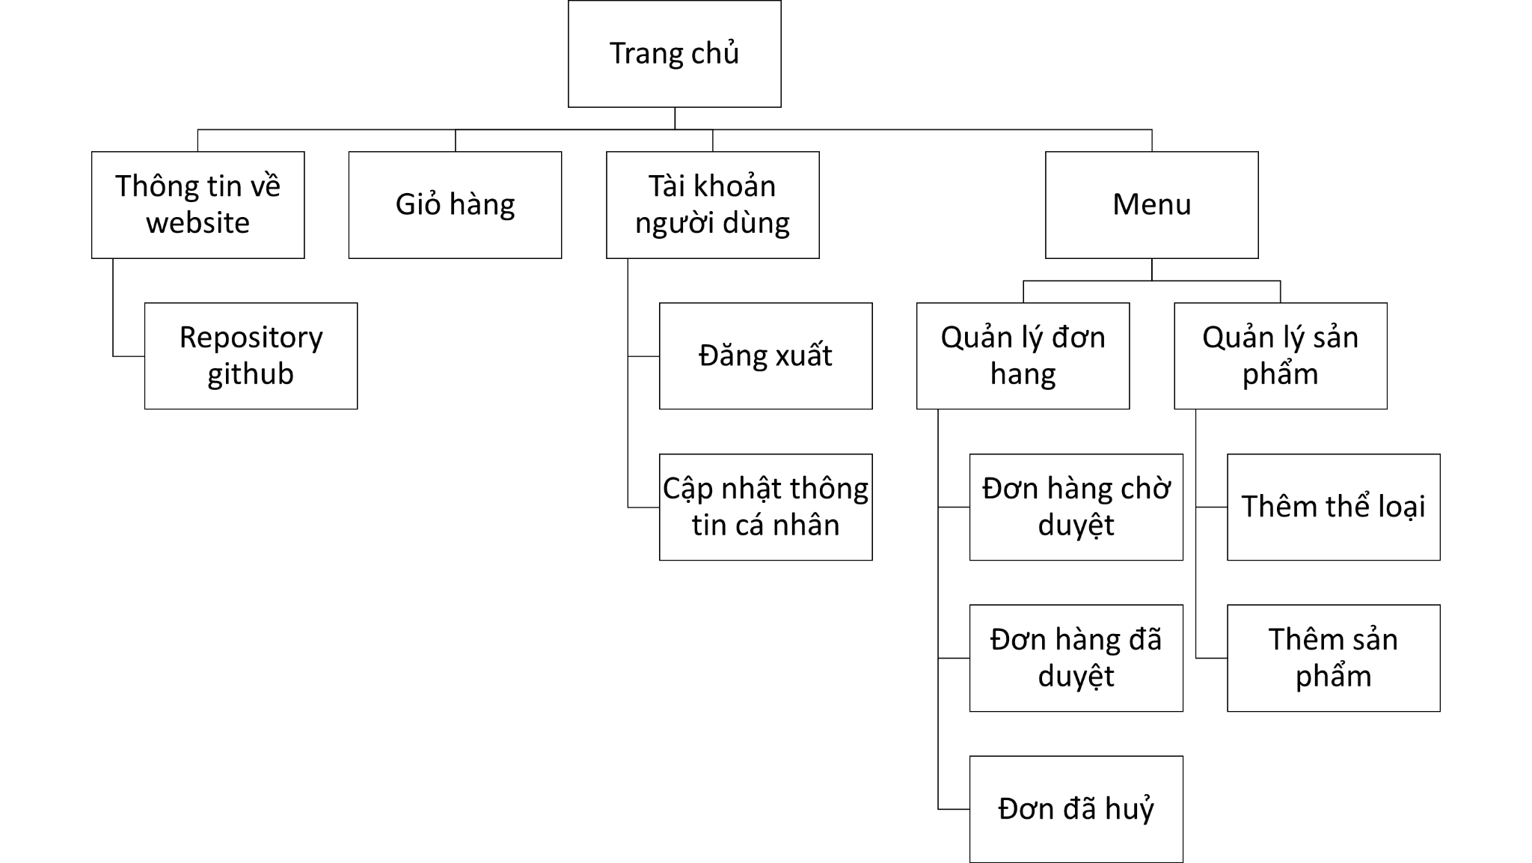Của quản lý (super admin):

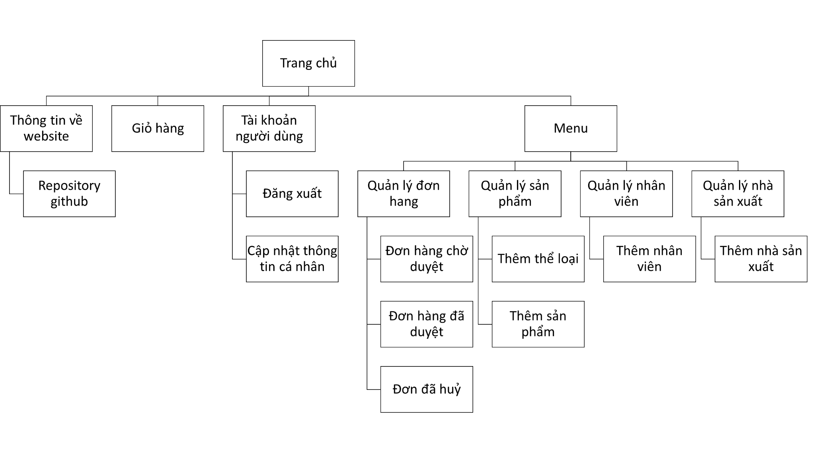

# 

# 

# 

# 

# Kết luận

* Qua đồ án 1 đã học về các cách căn bản nhất mà các website hoạt động
* Hiểu cách CRUD database, sử dụng session, cookie
* Chân thành cảm ơn tới thầy Nguyễn Nam Long đã bỏ nhiều thời gian và công sức để giúp đỡ cách sinh viên nói chung và em nói riêng